该文章由微信公众号文章搜索助手导出，点我免费下载
如何毁掉一个女生？不让她涂防晒霜！
李小胖 洪胖胖

2018-04-16


后台很多留言说：
为什么我们从来没见过李小胖的样子？

实不相瞒，我们公司很多同事，
都还不知道我长什么样呢！😊

因为……
我早上上班的时候是这样的
。
。
。
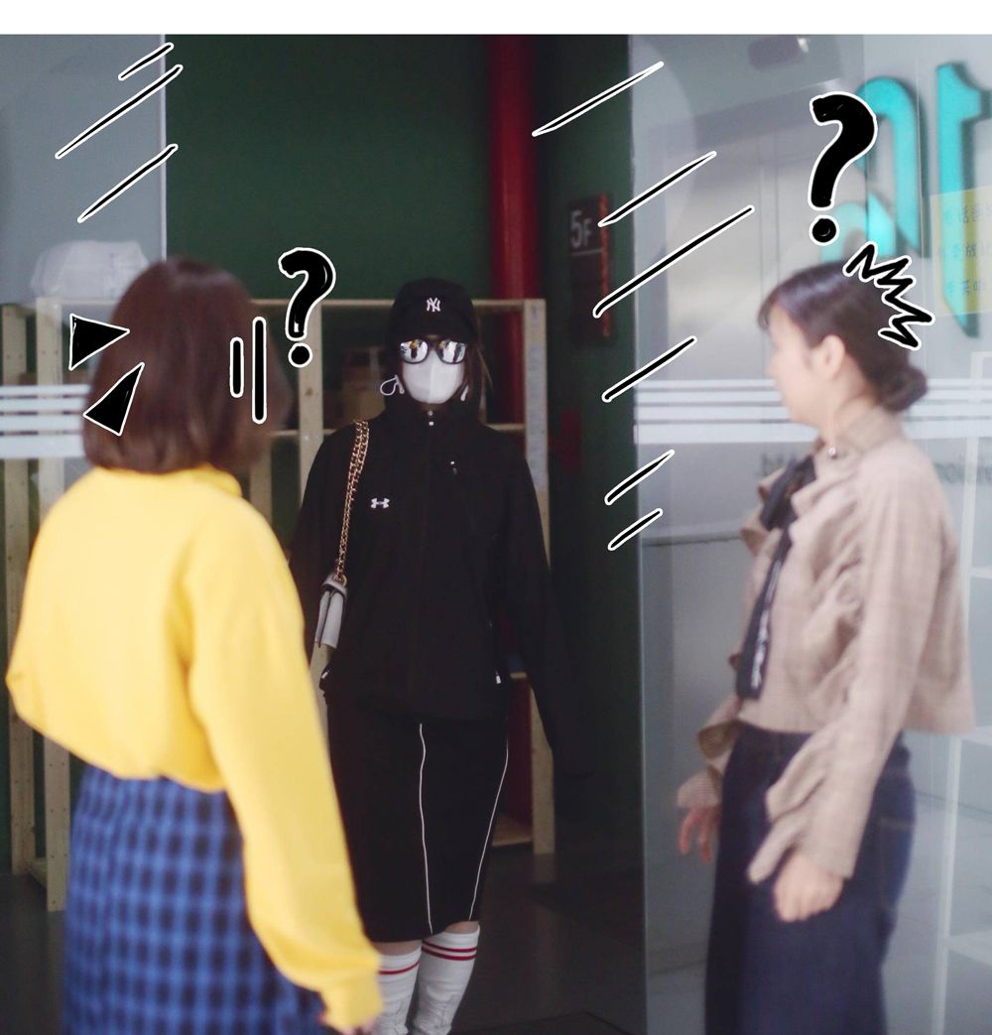

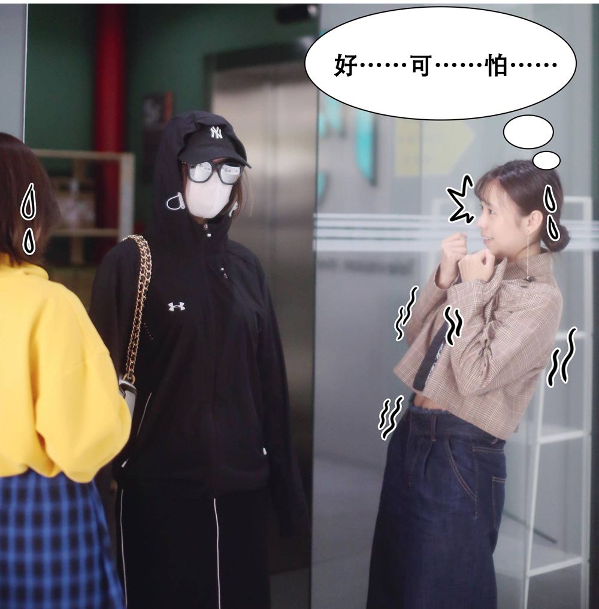

我坐在工位上是这样的
。
。
。


我下楼拿外卖的时候是这样的
。
。
。
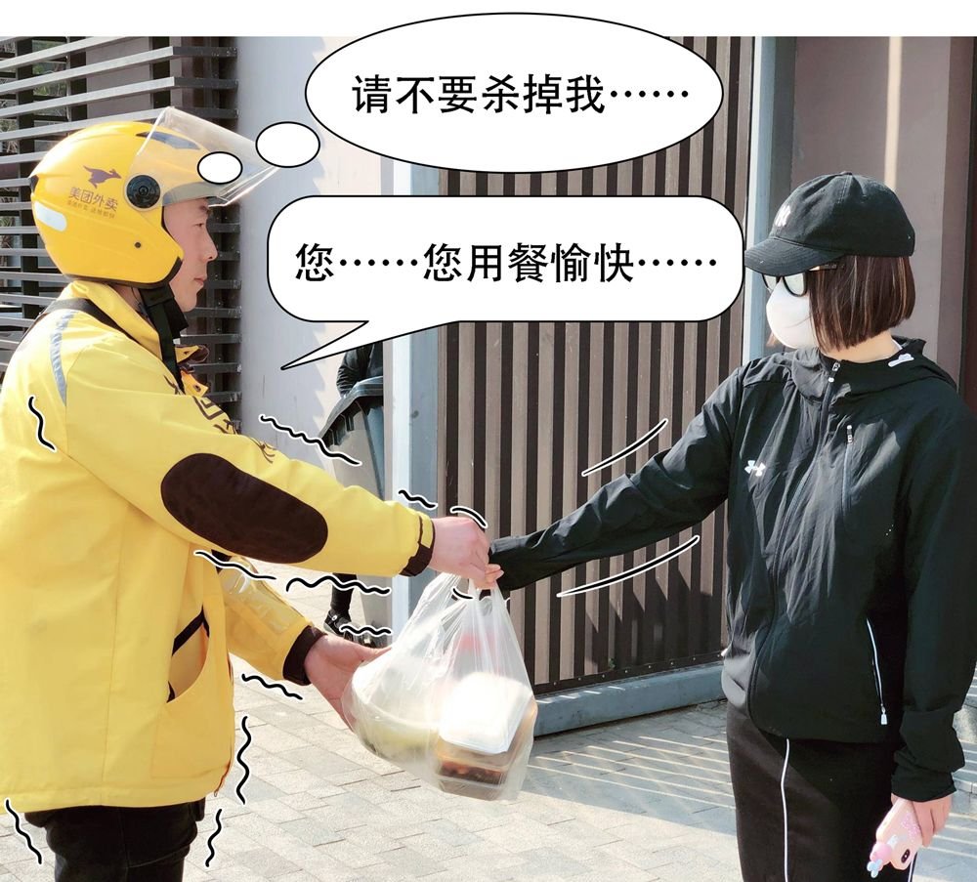

为什么我会这样子？

大一时，我们班上有一个很帅的男生，
所有女生都会悄咪咪地关注他。
有一次，他拿着我们班的集体照，说：
“我一眼就看到了李小胖和XXX（班花）”。
我听了心头一喜，想要仰天大笑。
但他接着说：
“因为XXX是女生中最白的，
而李小胖是最黑的。”

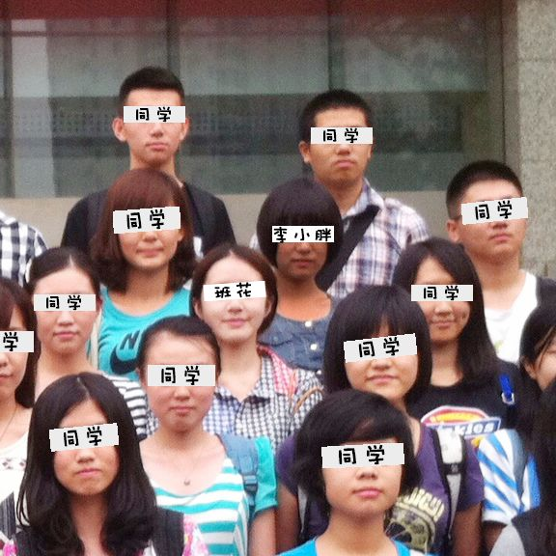

我当时就气炸了！
直接给了他一拳！！！



好吧，
这是我意淫的，
其实我什么都没做。
只是这以后，
我变身成了一个防！晒！狂！魔！

于是，4年后，我变成了这样：



是不是像回炉重造了！

其实紫外线对皮肤的伤害，
不仅仅是晒黑。
你会变丑！
脸上有痘痘，痘印会加深。
脸上没有痘痘，也会长斑。

你会变老！
脸上更容易长皱纹。

最严重的是，你会死！
长期日晒，会得皮肤癌……
最近《金刚狼》的男主，
就发现鼻子上的斑，变成了皮肤癌。
他在Ins上呼吁大家：
“人人有权涂防晒霜，
务必!务必!涂防晒霜!”

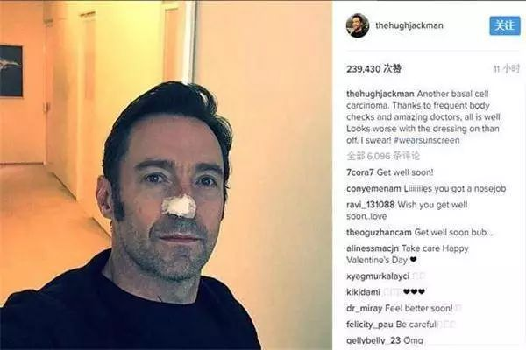

所以小伙伴们啊，
珍惜生命，必须防晒！

当然，在日常中，
大家不会像我那么极（bian）致（tai）。
我们最常用防晒方法，是涂防晒霜。
我一般会防晒霜+物理防晒，
所以市面上大部分防晒，我都试用过。
那就来和大家唠叨一下，
有什么好用的防晒霜吧！

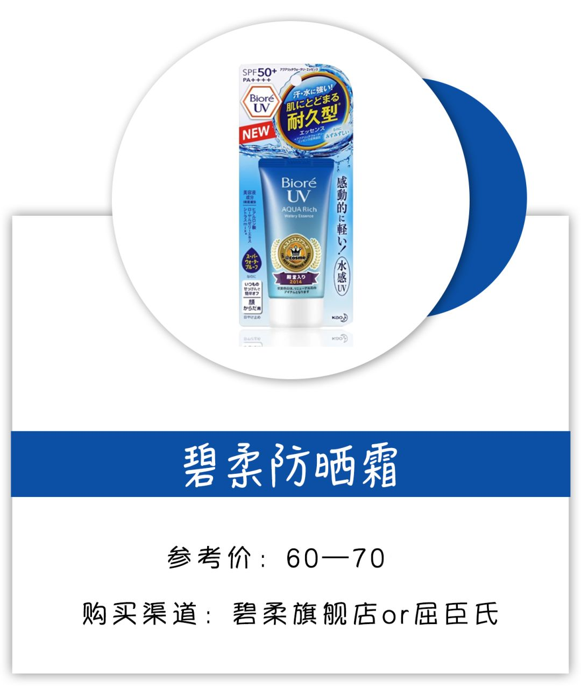

很多小伙伴用防晒霜，最怕的就是油腻。
总觉得有什么东西糊我一脸，
而且一糊就是一整天，超级难受啊！！！
比如说，
最火的安耐晒小金瓶用在脸上就很闷。

碧柔这款防晒霜，
是我用过最清爽的防晒霜。
它超级超级水润，
质感像非常轻薄的乳液，很好吸收。
涂上脸以后，不会觉得是油光满面。
完全透明感，也不会死白死白的。

我是油痘皮，用了这款防晒完全不会闷痘。
是我大学到现在，无限回购的一款。

因为质地太轻薄，在室内妥妥的。
但不适合在户外用，会有点hold不住。
还有它含有酒精成分，
皮肤敏感的妹子要注意！！
先在胳膊上测试一下！



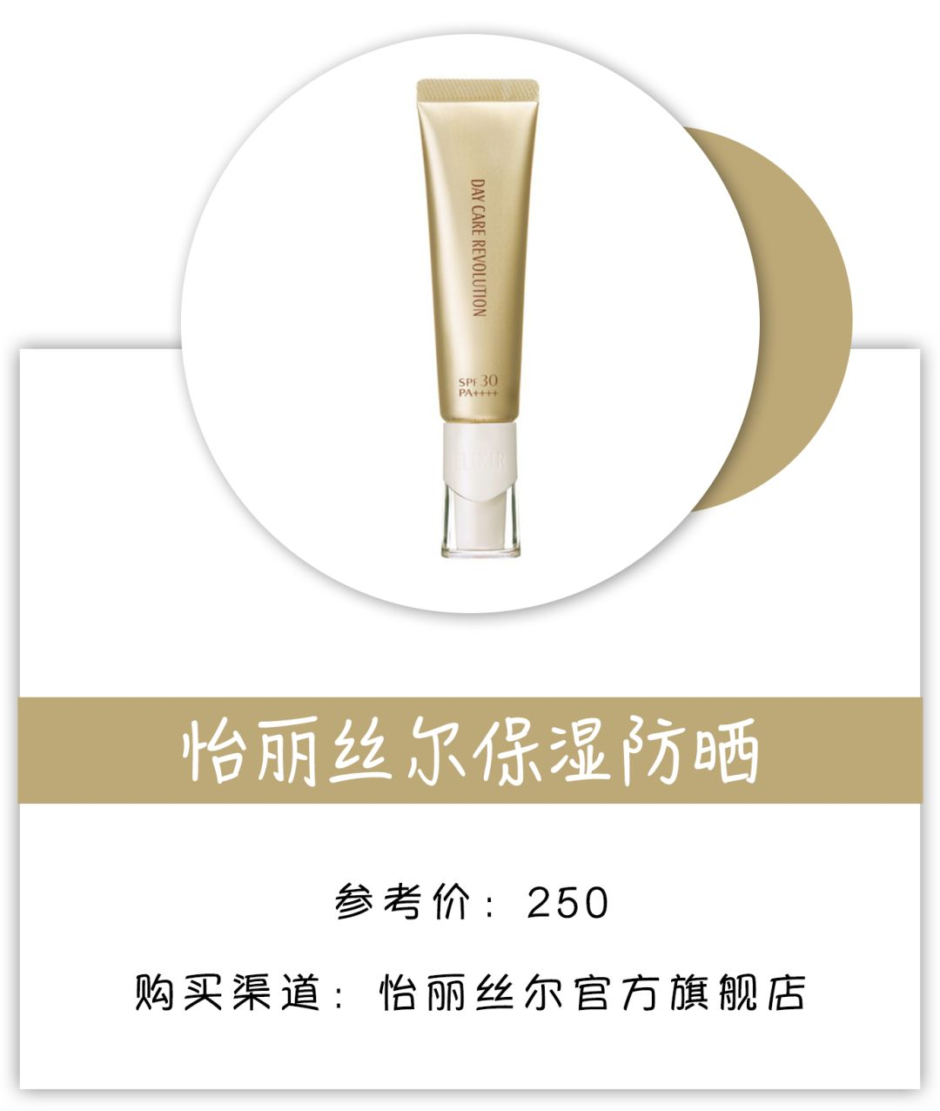

小伙伴们看到这里会心里打个问号？
化妆用的BB霜和粉底里都有防晒系数，
那还要单独擦防晒吗？
答案是，要！！！
不要轻易相信任何化妆品里的防晒效果。

防晒霜要在上BB霜和粉底之前用，
所以，最怕就是厚重和油腻，
很容易搓泥，弄花后面的底妆。
所以，妆前防晒真的要好好选！

我自己现在化妆前，
用的就是这款防晒霜。
金管适合干皮，银管适合油皮，
大家根据自己的肤质选就好～

它家主打保湿不黏，
上脸绝对不会觉得干，
而且，它完全没有那种成膜的感觉，
就像用乳液一样，也不发白，
不会给后续的底妆造成什么负担。
而且，50+的防晒力足够，
日常用也很安心，再也不用担心被晒黑。

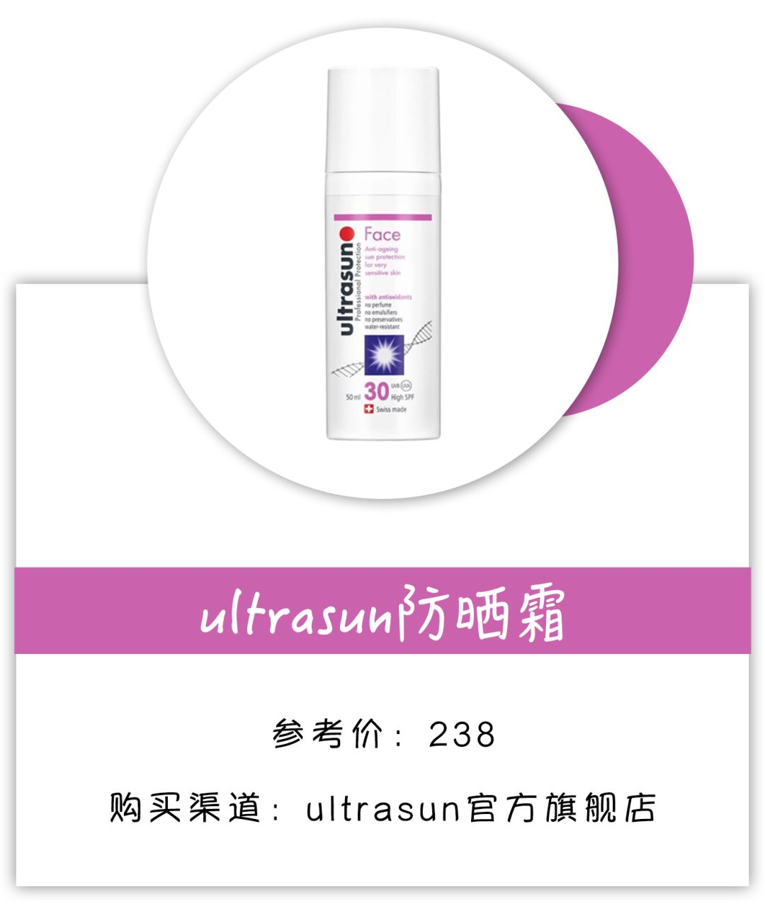

夏天的时候，用完防晒，
还要上BB霜或粉底，一想到就头大。
但是这款防晒，涂了以后，
能让你的肤色瞬间白了一度，
而且是那种很自然的白，完美代替BB霜。

ultrasun是瑞士的专业防晒品牌，
不仅防黑，还有护肤成分，可以防衰老。
很安全，敏感肌也可以放心用。
不过油皮的妹子可能会觉得有点腻。

它的防晒效果很持久，
日常外出的话涂一次它就可以了，
不用经常补，非常方便。



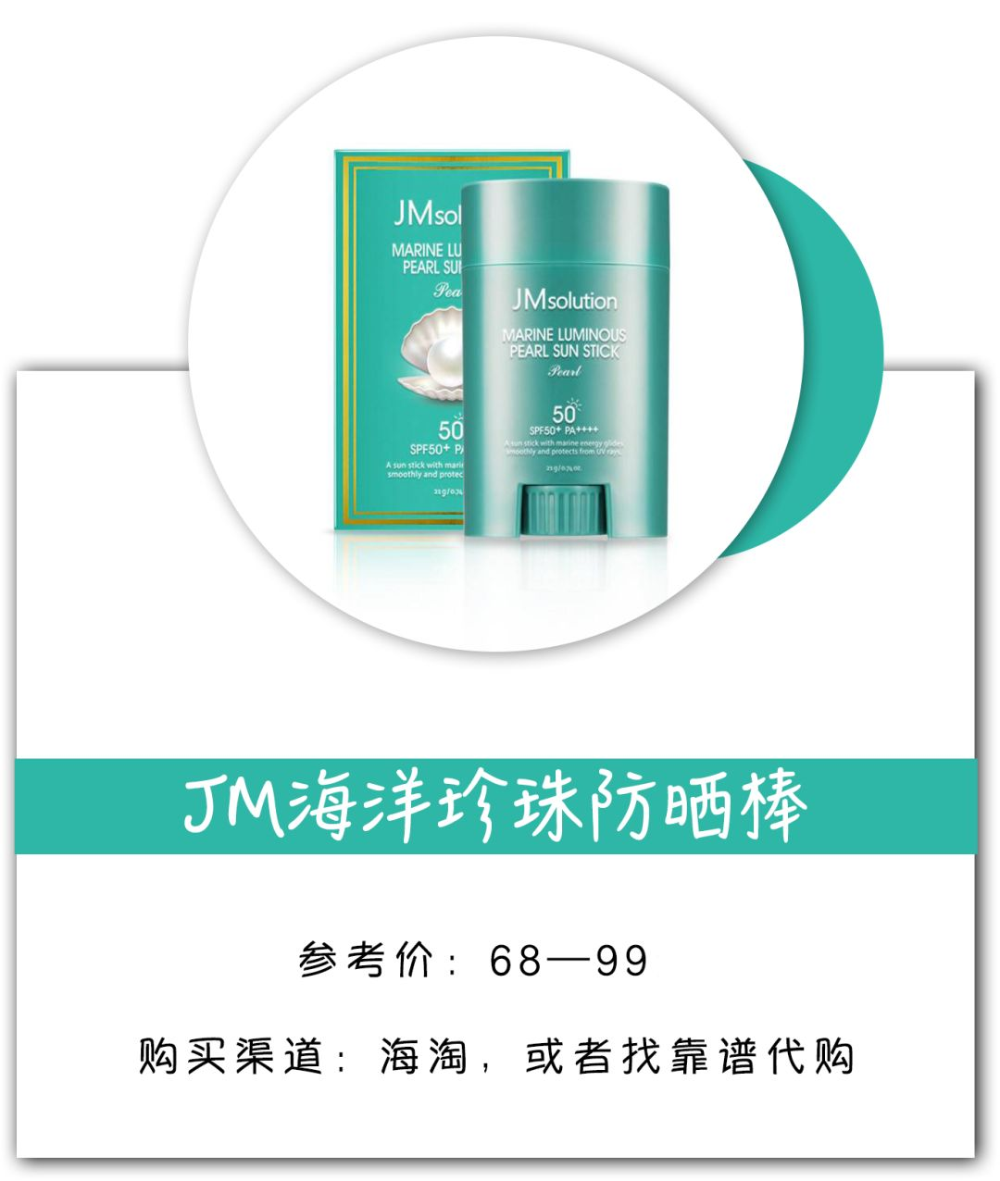

﻿有时候我们不想用防晒霜，
是因为过程太累人了……
每次全身涂完防晒以后，
都气喘吁吁，跟跑完5000米一样……

这款防晒棒是我用过最方便涂抹的防晒。
它的直接扭出来就是棒状，
而且还有弧度，在脸上和身体上划几下就搞定了。
而且在外面补涂真的太方便了，
还不会弄脏手。

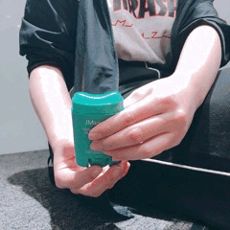

它家还有同款的防晒喷雾，
比较适合喷手臂和大腿。
但是，防晒棒比防晒喷雾更适合随身带，
上高铁和飞机都完全没问题。

防晒效果在户外用完全没问题，
我们同事去跑马拉松的时候，
也是用这款防晒。
一直没有被晒黑过。

/
好用的防晒霜都推荐完了！
我知道小伙伴们还有很多关于防晒的疑惑。
所以收集了后台出现频率最高的问题，
在这里集中回复一下哦～

1.去年买的防晒霜今年还能用吗？
不可以哦，防晒霜开封后的最多维持半年到一年，时间一长防晒剂就会被空气氧化掉，对于皮肤就没有作用了。
但像我这种皮肤表面积巨大（就是胖）的妹子就不用担心了，从来只有不！够！用！

2. 防晒和隔离应该先涂哪个？
先防晒再隔离，防晒是护肤的最后一步，隔离是彩妆的第一步，弄错顺序的话，底妆会很油腻……

3.防晒喷雾能不能涂脸？
不能哦，防晒喷雾只能用于身体补涂。也就是说不能不用防晒霜只用喷雾，防晒喷雾也不能用于脸部，只能补身体哦～
因为防晒喷雾大都是纯化学防晒，含有大量的酒精或丙烷，直接喷在脸上，会吸入这些化学成分，会有吸入风险。

4.防晒可以不用卸，直接洗掉吗？
不可以，虽然很多防晒都打自己方便不用卸，但真的不一定能洗干净。
我们还是要乖乖用卸妆乳卸掉，这样才对我们的皮肤负责任～

5.防晒应该在什么时间涂？
防晒应该在你出门前15-30分钟涂抹，这样它才能最大度发挥功效，保护你的皮肤。
外出的话应该2-3小时补涂一次，否则防晒也会失效的。



哈哈哈，我们终于有留言功能了！！！
撒花+转圈圈！！！
小伙伴们还有任何关于防晒的问题，
都可以留言问我哦。

但是，在留言的同时，
可不可以不要忘记给我们点赞？
你的每一个赞，
都是对我们的一次鼓励。
无以回报，
只有在变美这条路上，
我们陪着你一起坚定地走下去。



